Contexte d'un projet
Connaissances métiers :
Afin de mener à bien un développement logiciel, il est nécessaire de se doter de connaissances du domaine concerné par le logiciel. Le risque d'une absence de connaissances métier est l'incompréhension entre le développeur et le client.
L'équipe de développement doit chercher à obtenir toutes les informations nécessaires au déroulement du projet. Le client peut penser qu'une fonctionnalité est implicite dans son énnoncé, le développeur doit alors le percevoir et en parler clairement avec le client.
Le contrat ou cahier des charges doit poser tout le projet à l'écrit afin qu'il n'y ai pas d'ommissions dans les tâches à réaliser.

Les méthodes de développement cyclique
Le cycle en V

La méthode du cycle en v consiste a réaliser tout le projet étape par étape. On réalise ainsi la définition de tout les besoins, puis la spécification des besoins, puis toute la phase de conception, etc. Ainsi le cycle en V suit le modèle suivant :
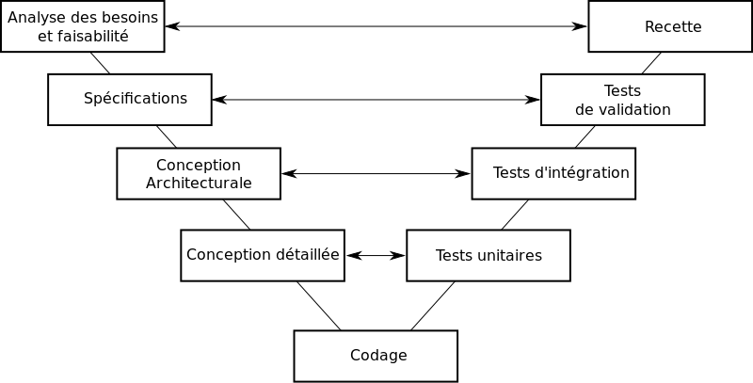
Le défaut du cycle en V (autrefois recommandé) est l'absence de perception des problèmes du logiciel avant le rendu de ce dernier. Par exemple, une erreur d'annalyse des besoins n'est perçue qu'à la validation du logiciel, bien trop tard pour refaire toutes les étapes nécessaire pour la corriger.
De plus, en cas d'abandon du projet, celui ci est difficilement reprenable car toute la documentation est réalisée après la validation et donc en fin de projet.
Le cycle itératif incrémental
Les méthodes agiles sont bien meilleures que le cycle en V car elles fonctionnent par production de lots. Un lot achevé contient une version fonctionnelle du projet et a été réalisé avec toutes les étapes d'un cycle en V
Un développement par cycles itératifs et incrémentaux correspond ainsi à plusieurs petits cycles en V successifs menant chacun une fonctionnalité du logiciel à son terme.
L'intérêt est qu'un projet important se décompose alors en projets courts(lots) qui une fois terminés sont documentés. Il est alors possible de reprendre facilement un projet suivant cette méthode et de repérer les erreurs dans le logiciel bien avant le rendu du projet.
Un cycle itératif incrémental est donc modélisé comme suit :
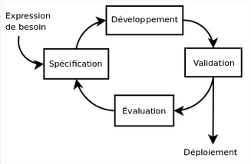
Les modèles de conception logicielle
le problème de la modélisation est celui des modèles multiples. En effet, il existe de multiples méthodes de modélisation selon les habitudes de chaque équipe de developpement.
Il est donc nécessaire de fusionner tous ces modèles afin de permettre aux équipes de mieux communiquer entre elles : la méthode UML. De même, les langages de developpement se sont limités pour éviter trop de disparité dans les méthodes de programmation
par exemple :
les automates anciennement réalisés en Cobol, etc
sont désormais réalisés en C ou autre langage dérivés
Les réseaux en entreprise tendent aussi vers une norme pour assurer une meilleure compatibilité. La plupart emploient TCP/IP de nos jours.

Les composantes de la méthode UML
-------------------------------------------
La méthode UML emploie une série de diagrammes dont le visée varie. Chacun de ces diagrammes est cependant relié aux autres puisqu'ils se complêtent mutuellement.
Ces diagrammes sont les suivants :

Le Diagramme de Cas d'Utilisation(DCU)

Le DCU étudie les acteurs qui interagissent avec le logiciel et explicite dans qu'elles actions ces acteurs interviennent. L'ensemble des fonctionnalités du logiciel est ainsi établit dans ce diagramme qui sert de base à la conception analytique du logiciel.

Le Diagramme d'Objet

Ce diagramme sert de base au diagramme de classes en résumant les objets qui devront être utilisés dans le logiciel.

Le Diagramme de Classes

Conçu dans un premier temps a partir des deux diagrammes précédents, il est celui qui est au plus près du développeur puisqu'il modélise tout le code que ce dernier devra produire. Au final, ce diagramme recense tout les objets, les mthodes et les fonctions qui sont à implémenter dans le logiciel.
Ce diagramme est a faire évoluer au fil des étapes de la modélisation UML. Les diagrammes suivants sont donc succeptibles de modifier le diagramme de classes.
Le Diagramme de Séquence

Le diagramme de séquence les intéractions nécessaires entre le système et les acteurs pour mener une tache a bien. Il représente ainsi chronologiquement les échanges entre le système et les acteurs.

Le Diagramme de Communication

Ce diagramme est l'équivalent du diagramme de séquence mais orienté vers les interactions entr objets du système. A la différence du diagramme de séquence, il focalise sur la succession d'appel de méthodes dans le logiciel et ne prend donc pas en compte les acteurs extérieurs.
Sa conception emploie à la fois le diagramme de classes, le DCU et le diagramme de séquence puisqu'il s'agit de représenter les interactions des objets(classes) du système avec les utilisateur et de tenir compte de l'ordre dans lequel les évènements se produisent.

A partir des diagrammes de séquence et de communication, une partie des atttributs et méthodes du diagramme de classes apparaissent et peuvent donc lui être ajouté.

Le Diagramme d'Activité

Le diagramme d'activité permet de modéliser les actions effectuées par une fonctionnalité du système. En d'autres terme, il représente le parcours alogrithmique d'une fonction dans le système.

Le Diagramme d'Etats transitions

Ce diagramme est le plus proche de la pensées algorithmique.

Le Diagramme de Déploiement

Le diagramme de Composants

1-1) Étude du remplissage

Coefficient de la marée | 45 | 60 | 95
Niveau Hydrographique de pleine mer (en m) | 7 m | 8 m | 9 m
Niveau NGF de Pleine Mer (PM) (en m) | 7 - 5 = 2 m | 3 m | 8 – 5 = 4 m
Niveau NGF de l'eau dans la réserve à PM +3 (en m)  (vannes totalement relevées) | 2 m | 3 m | 3,5 m
Niveau NGF de l'eau dans la rivière artificielle à PM +3  (vannes totalement relevées) | 0 m | 0 m | 0 m

1-2) Etude de l’utilisation du stade

Débit d'utilisation | 4 m³.s⁻¹ | 14 m³.s⁻¹
Hauteur minimum d'eau (en m) au dessus du radier permettant d'assurer le débit demandé | 0,4 m | 0,9 m
Volume d'eau utilisable dans la réserve en m³ (on tiendra compte de la contrainte précédente) | 2 000*60*0,4 =  48 000 m³ | 2 000*60*0,9 =  108 000 m³
Pendant combien de temps (en h:mm) la réserve pourra t-elle fournir le débit souhaité. | 48 000 / 4 =  03:20:00 | 108 000 / 14 =  02:09:00
Étant données les contraintes sur les périodes d'utilisation du stade (niveau de la mer <0 m NGF), le volume utile d'eau sera-t-il totalement utilisé ? | OUI | OUI
Combien de temps faut-il pour que le niveau d'eau dans la réserve baisse de 1 cm ? | 2 000*60*0,01/4 =  00:05:00 | 2 000*60*0,01/14 =  00:01:25

1-3) Horaires d’utilisation du stade

Coefficient de la marée | 45 | 95
A marée descendante, à quelle heure (par rapport à la pleine mer) peut on commencer à utiliser le stade ? | PM + 3 | PM + 3
A marée montante, à quelle heure (par rapport à la pleine mer précédente) doit on cesser d'utiliser le stade ? | PM + 9 | PM + 9
Entre deux Pleines Mer, quelle est la durée maximale d'utilisation du stade ? | 6 heures | 6 heures

